**Projeto de Resolução Nº 20/2022**

*“Institui o Fórum de Conscientização sobre a Importância e o incentivo a Doação de Órgãos. ”*

A Câmara Municipal de Itapevi, no uso de suas atribuições legais, Aprova:

**Art. 1º** Fica instituída no âmbito da Câmara Municipal de Itapevi o Fórum de Conscientização sobre a Importância e o incentivo a Doação de Órgãos, com o objetivo de discutir os Aspectos Éticos e Legais da Doação de Órgãos, conscientizar a população sobre a sua importância e fomentar o incentivo à doação de órgãos.

**Art. 2º** O Fórum de que trata o art.1 será realizado preferencialmente no mês de setembro, e será organizado e realizada através da Escola do Parlamento da Câmara Municipal de Itapevi.

**Parágrafo único.** Para a realização e organização do Fórum, a Escola do Parlamento poderá buscar o apoio de Organizações não Governamentais, Conselhos e demais entidades atuantes na área da saúde.

**Art. 3º** As despesas decorrentes da execução da presente Resolução correrão por conta do orçamento vigente, suplementadas se necessário.

**Art. 4º** A presente Resolução entra em vigor na data de sua publicação, revogadas as disposições em contrário.

**Sala das Sessões, Bemvindo Moreira Nery, 24 de maio de 2022.**

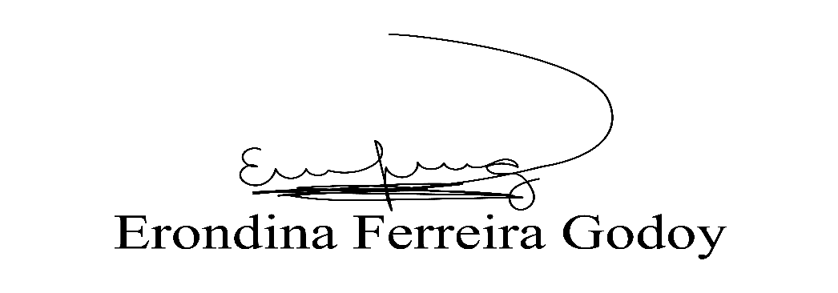

**Vereadora Tininha – PSD**

**Primeira Secretária**

**JUSTIFICATIVA**

**Senhor Presidente,**

**Senhoras Vereadoras,**

**Senhores Vereadores.**

O presente Projeto de Resolução visa instituir nesta Casa de Leis o Fórum de Conscientização sobre a Importância e o incentivo a Doação de Órgãos, o qual visa, anualmente e preferivelmente no mês de setembro, discutir sobre as questões éticas e legais e a importância da doação de órgãos por meio de palestras com especialistas, pessoas que já doaram ou receberam órgãos e profissionais da área da saúde.

A doação de órgãos proporciona o prolongamento da expectativa de vida de pessoas que precisam de um transplante, permitindo o restabelecimento da saúde e, por consequência, a retomada das atividades normais. Devido ao número de partes do corpo que podem ser cedidas, cada doador pode salvar até oito vidas ou mais e dependendo do órgão ou tecido doado, a doação pode ser feita em vida.

Por isso, a criação desse importante Fórum será de grande valia pois trará a conscientização necessária à população de Itapevi sobre este importante tema, e contribuirá com o seu incentivo, a fim de que possamos ampliar o número de pessoas interessadas em doar órgãos, e consequentemente, doar vida.

**Sala das Sessões, Bemvindo Moreira Nery 24 de maio de 2022.**



**Vereadora Tininha – PSD**

**Primeira Secretária**